接口编程与电商项目（五）
目录
接口编程与电商项目（五） 1
一、商品管理 1
1、单击可以编辑的表格 1
（1）给td添加单击事件， 1
（2）在lst.html页面中，编写edit_table函数， 2
（3）在goods控制器里面，添加edit_table，用于完成数据的修改。 2
二、添加一个相册功能，实现多文件上传 3
1、显示出‘商品相册’的选项卡 3
（1）添加一个span框 3
（2）制作‘商品相册’选项卡，对应的内容。 4
（3）修改charea(a)函数， 4
2、完成单击‘+’自我复制 5
（1）给如下的a标签，一个class属性，便于选择。 5
（2）使用jquery完成自我复制。 5
3、实现多文件上传 6
（1）写一个实现多文件上传的函数， 6
（2）写一个函数，用于判断是否有多文件上传，如果有则就调用，多文件上传函数，比如如下图示； 8
4、创建一个相册表 9
5、实现相册数据入相册表 9
三、货品（根据属性创建库存）管理 10
1、先建立货品表，用于存储不同属性商品的库存。 11
2、在商品列表中，判断当前商品是否需要设置库存 11
（1）找出需要设置单独设置库存的商品类型。 12
（2）在商品列表中，添加设置库存的链接。 12
3、在goods控制器里面，添加product的方法，完成设置库存表单的制作。 13
4、完成库存信息入库； 17
（1）给提交 的表单添加一个goods_id的隐藏域 17
（2）接收数据，开始入库。 18

一、商品管理

1、单击可以编辑的表格
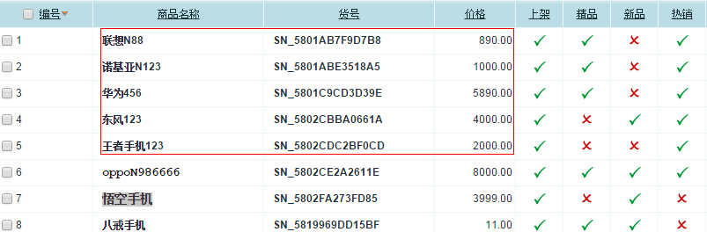
思路：在td里面创建一个input框，在input框里面进行编辑，给input框添加失去焦点的事件，触发ajax的修改。

（1）给td添加单击事件，
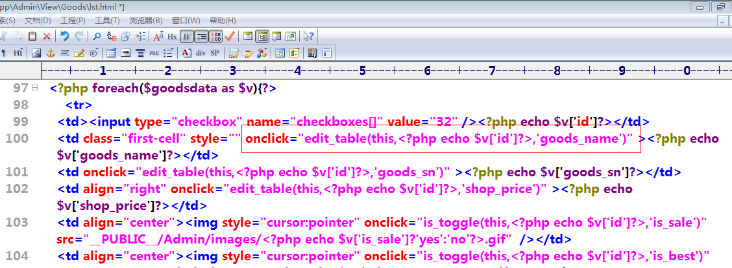

（2）在lst.html页面中，编写edit_table函数，
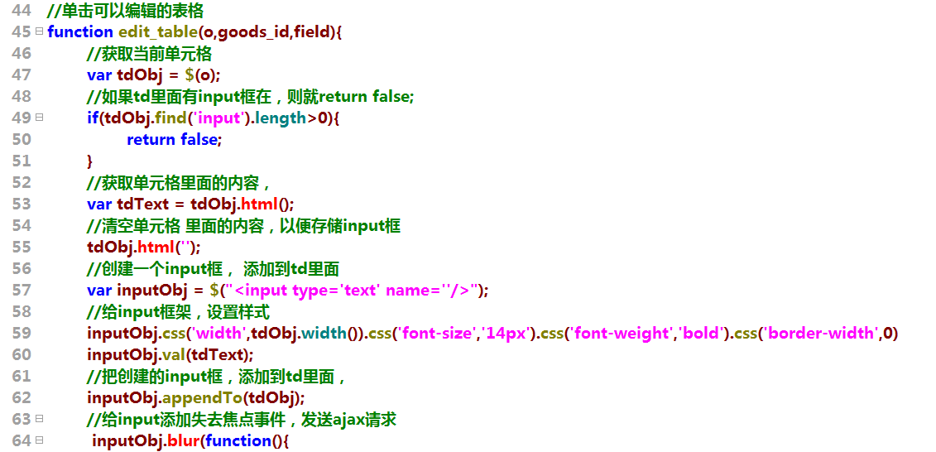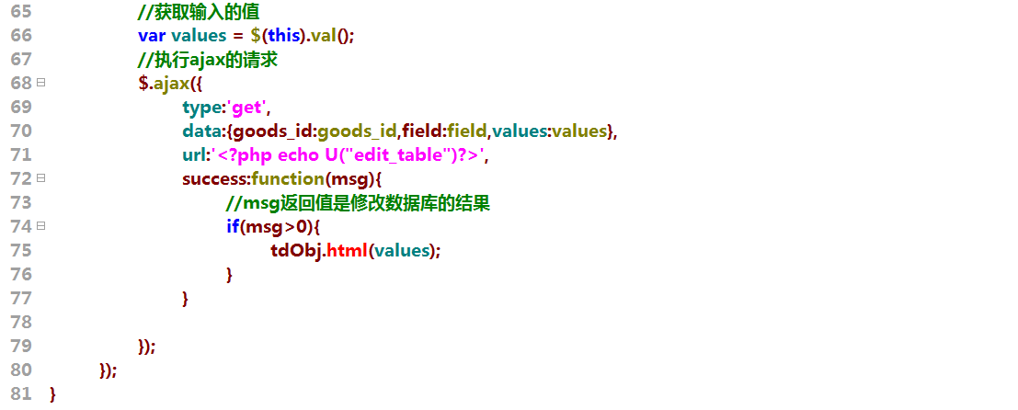

（3）在goods控制器里面，添加edit_table，用于完成数据的修改。
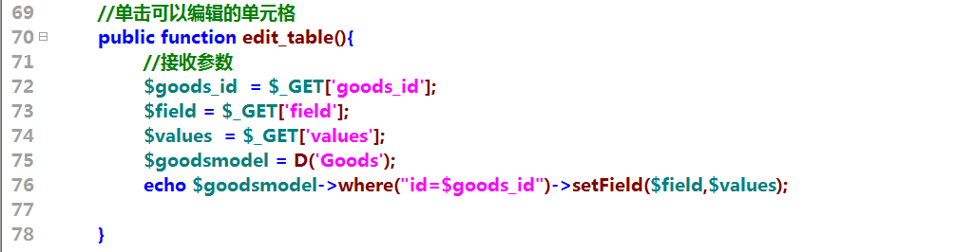
注意：要给td标签设置一个宽度
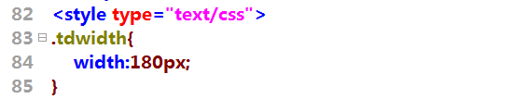
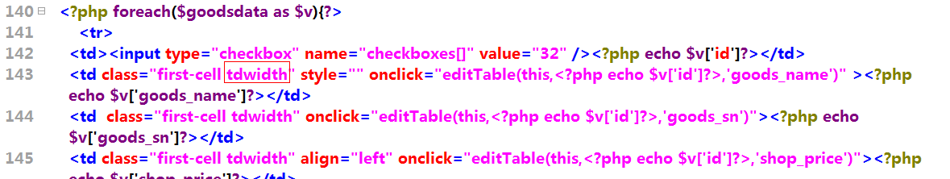

二、添加一个相册功能，实现多文件上传
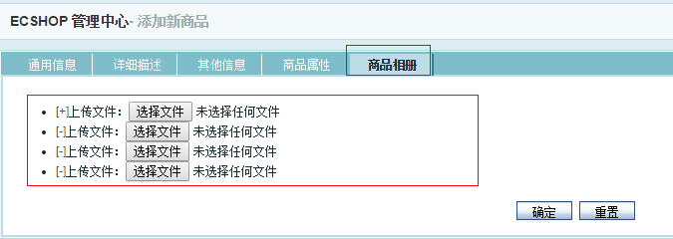

1、显示出‘商品相册’的选项卡

（1）添加一个span框
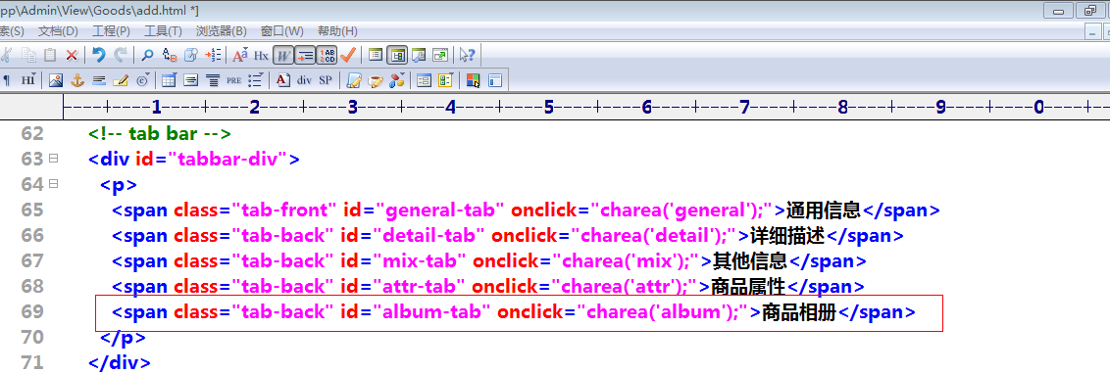

（2）制作‘商品相册’选项卡，对应的内容。
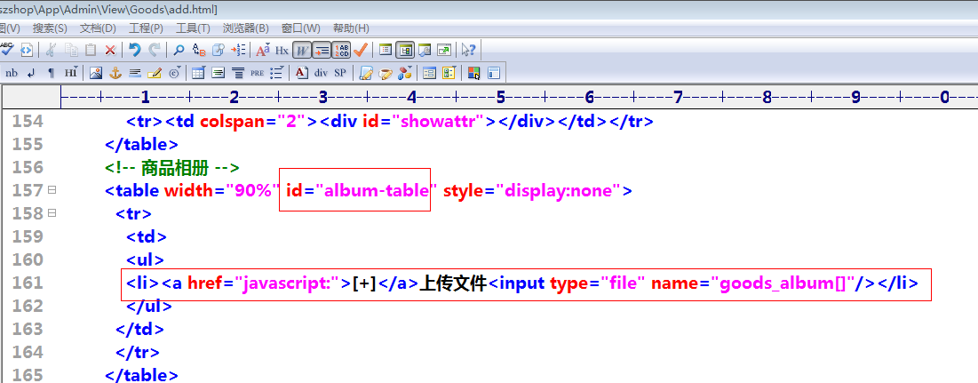

（3）修改charea(a)函数，
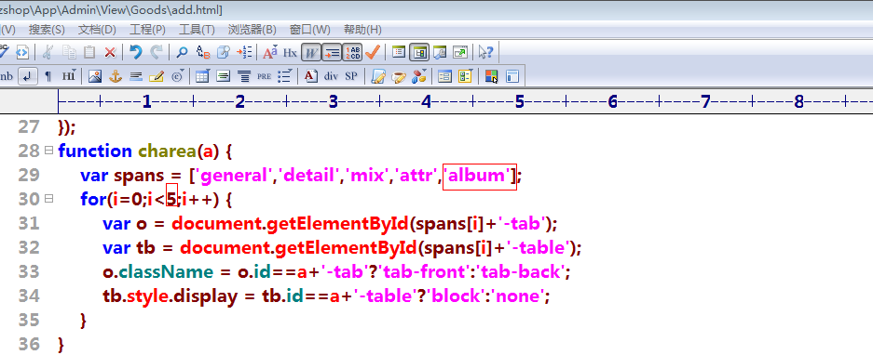
效果如下：
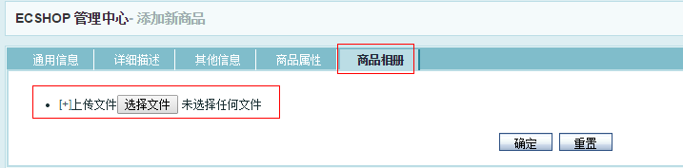

2、完成单击‘+’自我复制
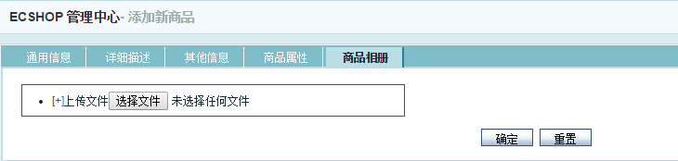

思路：我们使用动态绑定的方式来完成。

（1）给如下的a标签，一个class属性，便于选择。
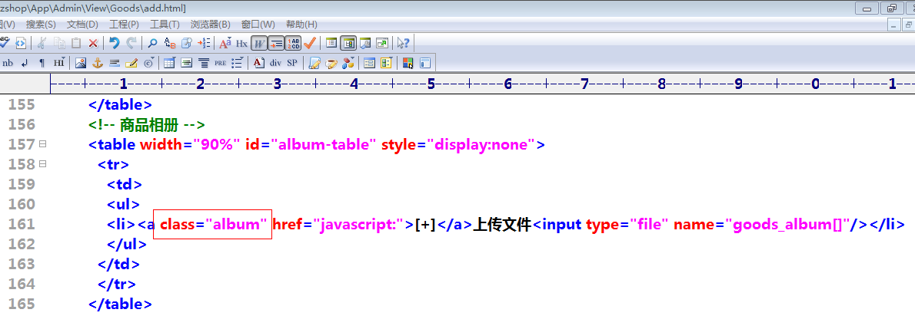

（2）使用jquery完成自我复制。
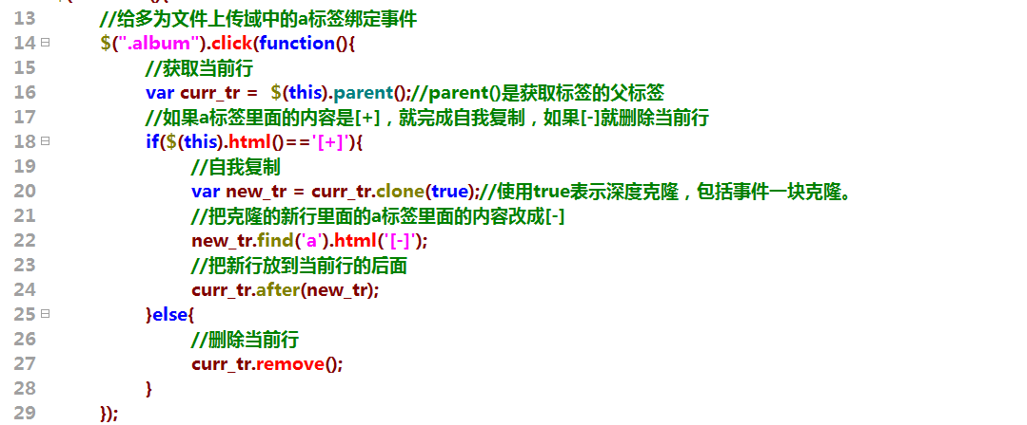

3、实现多文件上传

（1）写一个实现多文件上传的函数，
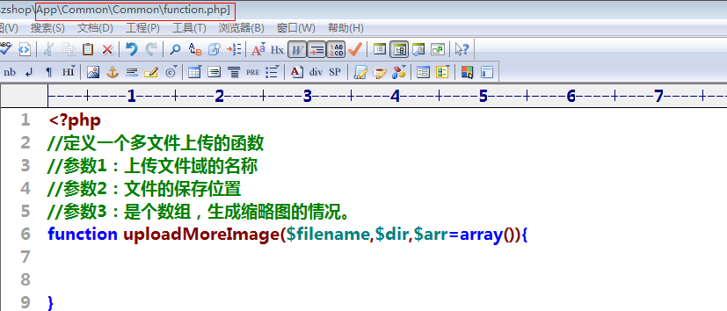
函数的参数有哪些？
文件上传域的名称，上传文件保存的位置，是否要生成缩略图，
array(array(130,130),array(350,350))
函数返回值有哪些？返回值以数组的方式来返回，
如果文件上传成功：
array(
‘status’=>1,
‘info’=>array(
//第一张图片的地址
array(
‘album_ori’=>原图的路径,
‘album_thumb’=>小缩略图的路径,
‘album_img’=>中缩略图的路径
)
//第二张图片的地址
array(
‘album_ori’=>原图的路径,
‘album_thumb’=>小缩略图的路径,
‘album_img’=>中缩略图的路径
)

)
)
如果文件上传失败：
array(
‘status’=>0,
‘info’=>失败的错误提示
)

多文件上传打印info信息，返回的结果如下；
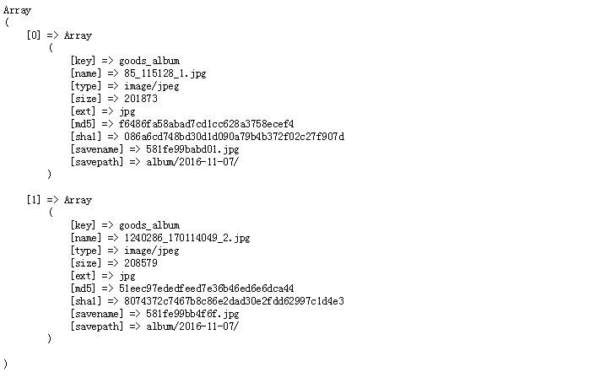
定义的函数代码如下；
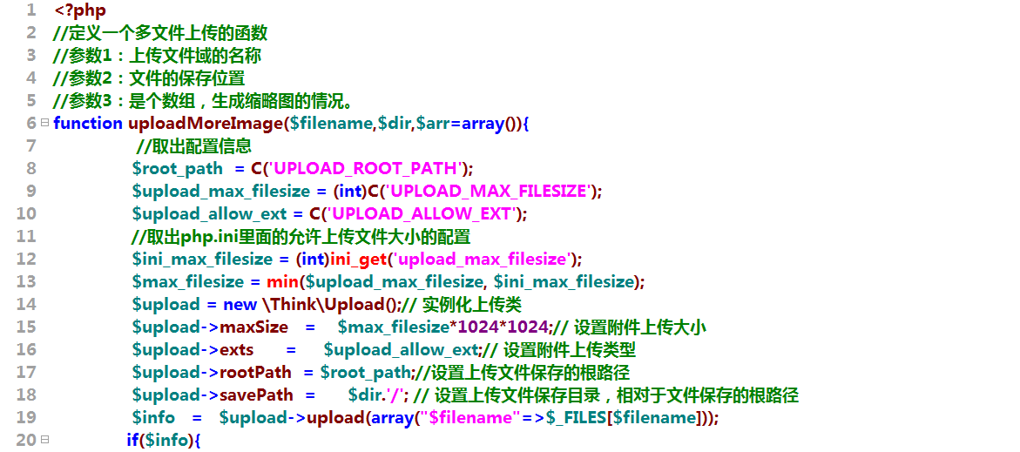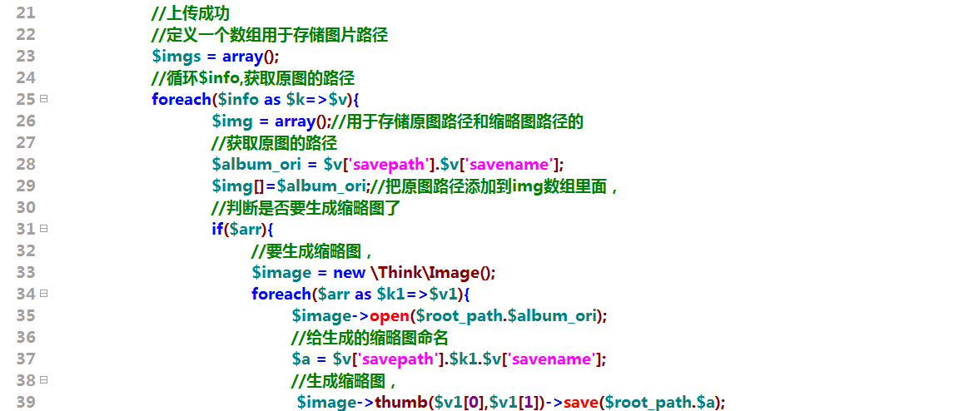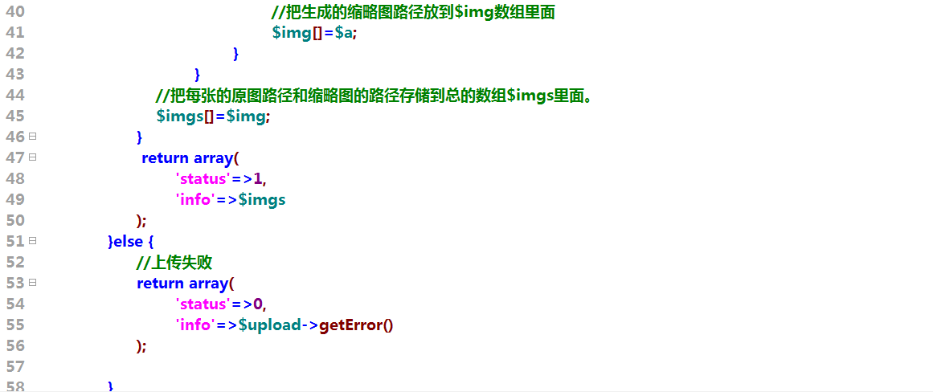

打印函数的返回值如下：
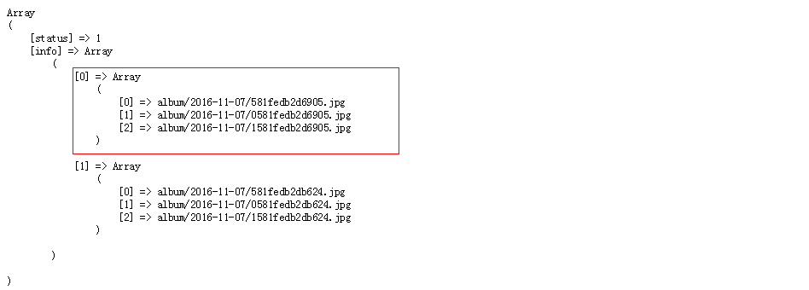

注意：$info = $upload->upload(array("$filename"=>$_FILES[$filename]));
array("$filename"=>$_FILES[$filename])，该参数表示，返回哪个文件域的上传结果。

（2）写一个函数，用于判断是否有多文件上传，如果有则就调用，多文件上传函数，比如如下图示；
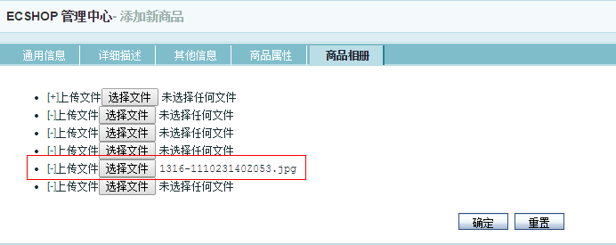
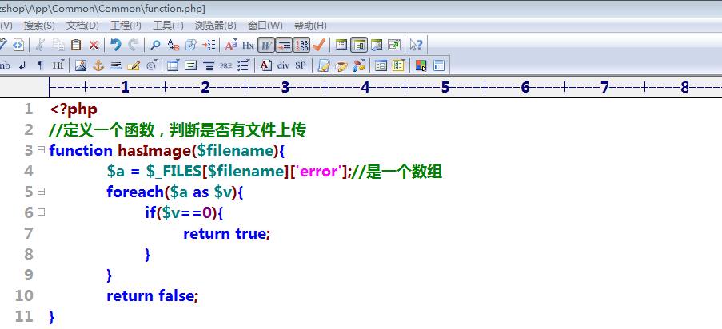

4、创建一个相册表
#创建一个相册表
create table it_album(
id int unsigned primary key auto_increment,
goods_id int not null comment '相册对应商品的id',
album_ori varchar(64) not null comment '相册的原图路径',
album_img varchar(64) not null comment '相册的中图路径',
album_thumb varchar(64) not null comment '相册的小图路径'
)engine myisam charset utf8;

5、实现相册数据入相册表
实现的代码我们写在添加商品的_after_insert钩子函数里面，
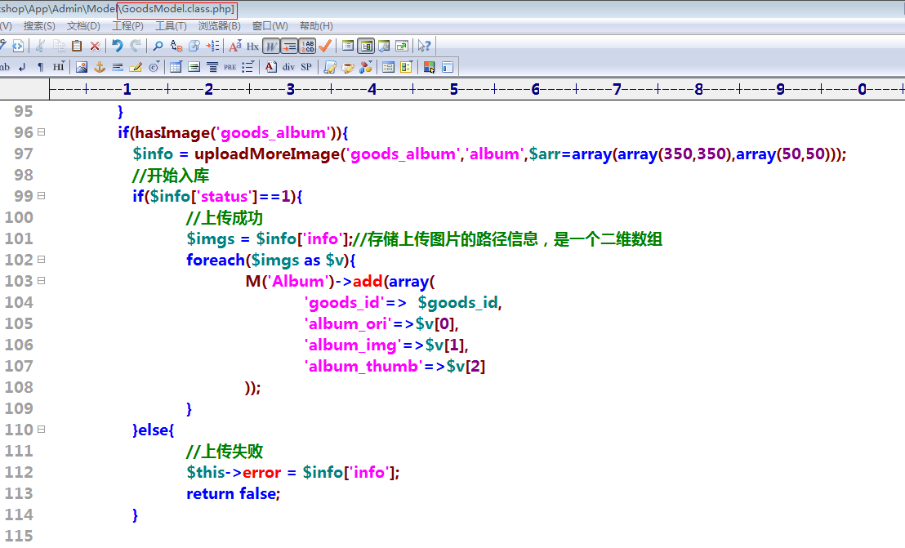

三、货品（根据属性创建库存）管理
同一件商品不同的属性组和起来就是一个新的货品（商品）
诺基亚N98 白色 4G
诺基亚N98 黑色 4G
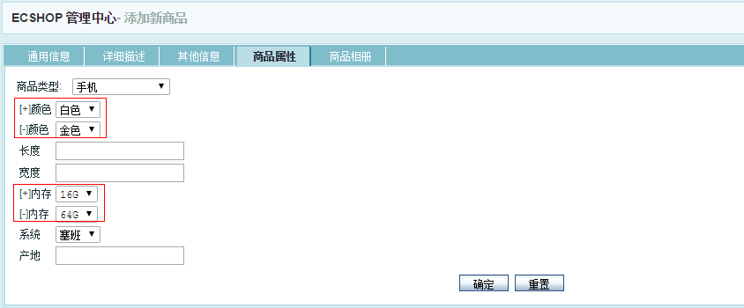
在添加是商品时，根据单选属性信息进行设置库存，比如如图所示，设置库存的形式如下；
金色 16G 个数
金色 64G 个数
白色 16G 个数
白色 64G 个数

思考：如何来存储属性的库存信息，通过建立一张库存表，来设置库存信息。
表的设计；
id goods_id 属性的组合 库存数量
1 1 金色,16G 200
2 1 金色,32G 400
在it_goods_attr表里面存储商品的属性信息，比如如下图示，则说明id=12的商品，有三种颜色，有三种内存。
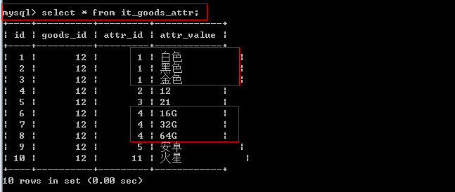
设置库存的方式如下；
id goods_id 属性的组合（it_goods_attr表里面的id表示属性组合） 库存数量
1 12 白色,16G（1,6） 200
2 12 白色,32G（1,7） 400
3 12 白色,64G （1,8） 200
4 12 黑色,32G （2,7） 400

1、先建立货品表，用于存储不同属性商品的库存。
#创建一个货品
create table it_product(
id int unsigned primary key auto_increment,
goods_id int not null comment '相册对应商品的id',
goods_attr_id varchar(32) not null comment 'it_goods_attr表里面的id',
goods_number int not null comment '库存'
)engine myisam charset utf8;

2、在商品列表中，判断当前商品是否需要设置库存
思考：哪些商品类型，需要设置库存？
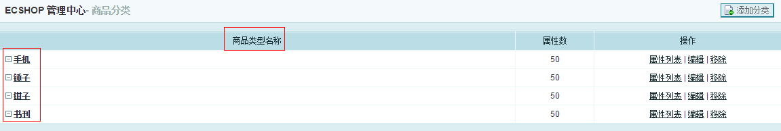
思路：如果该商品类型里面有单选属性，则对应的商品就需要单独设置库存。
通过it_type表，连接it_attribute表，根据it_attribute表里面的attr_type字段查找type_id.

（1）找出需要设置单独设置库存的商品类型。
在types模型里面，添加一个函数，用于查找需要设置库存的商品类型。
select distinct a.id from it_type a left join it_attribute b on a.id=b.type_id where b.attr_type=1;
定义的函数如下；
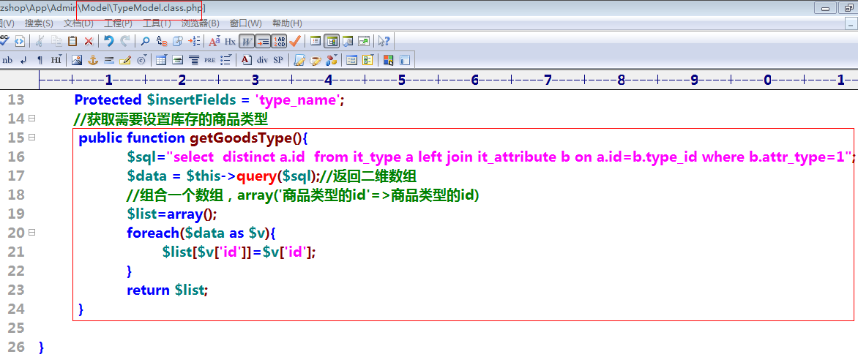
函数返回值打印结果如下；
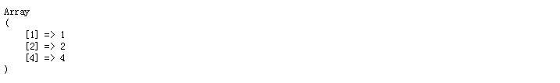

（2）在商品列表中，添加设置库存的链接。
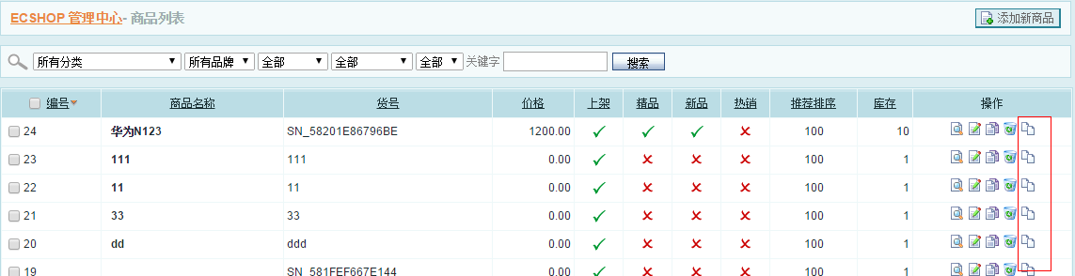
需要判断当前商品是否需要单独设置库存，
判断思路：取出商品所属类型来， 如果商品类型在以上取出数组里面，则就需要单独设置库存。
第一步：在商品列表方法里面，取出需要单独设置库存的商品类型，
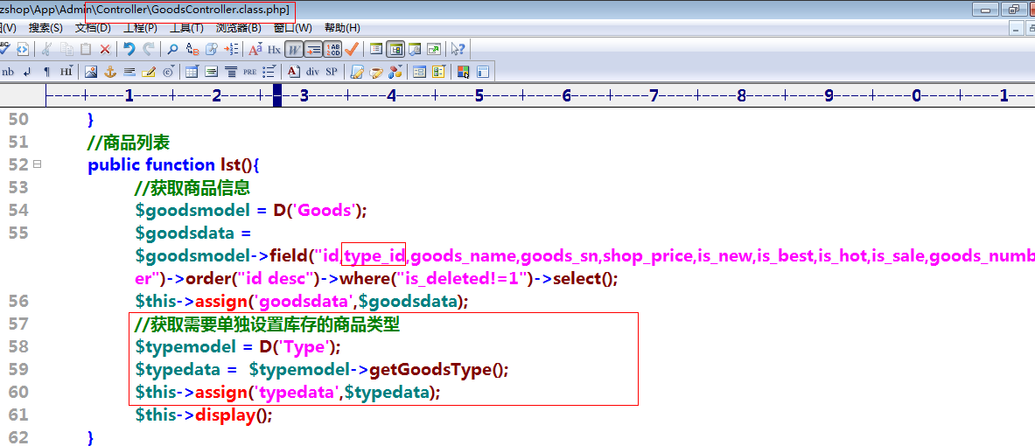
第二步：在遍历商品数据时进行判断。
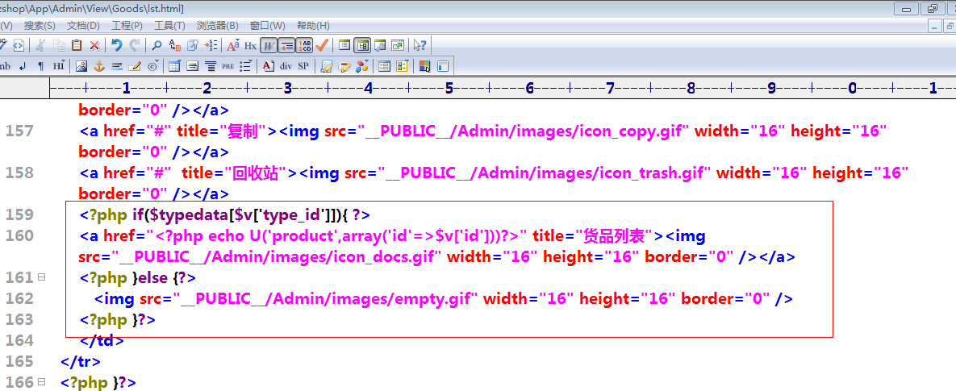
效果如下：
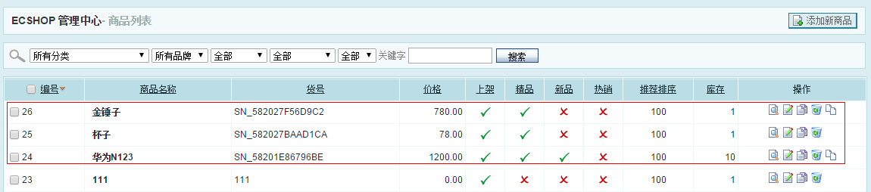

3、在goods控制器里面，添加product的方法，完成设置库存表单的制作。

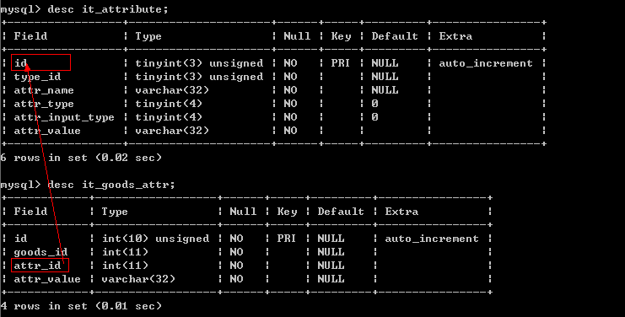
第一步：取出商品的单选属性，
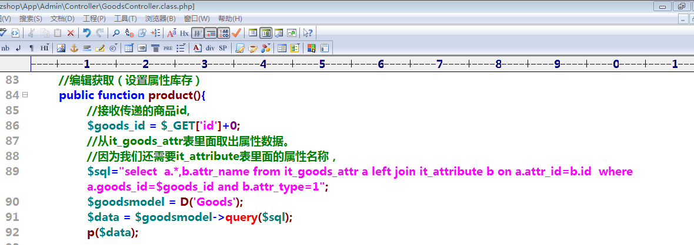
第二步：拷贝对应的静态页面，取出需要设置库存的属性。

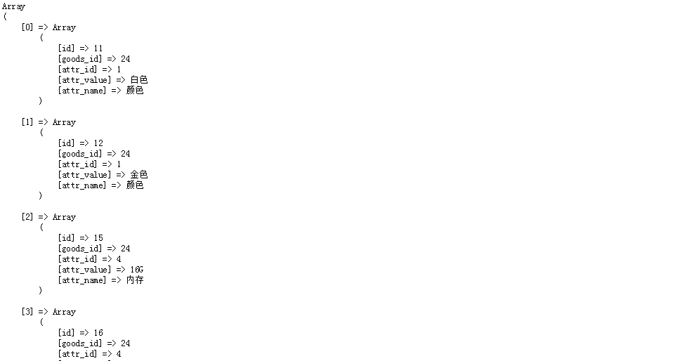
思路：组合数组，把二维数组，转换成三维数组。
转换成三维数组打印效果；
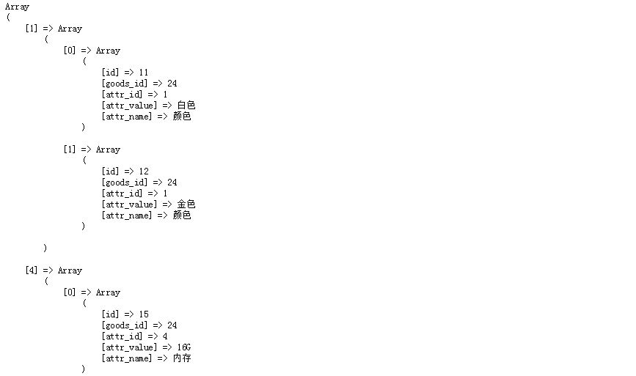
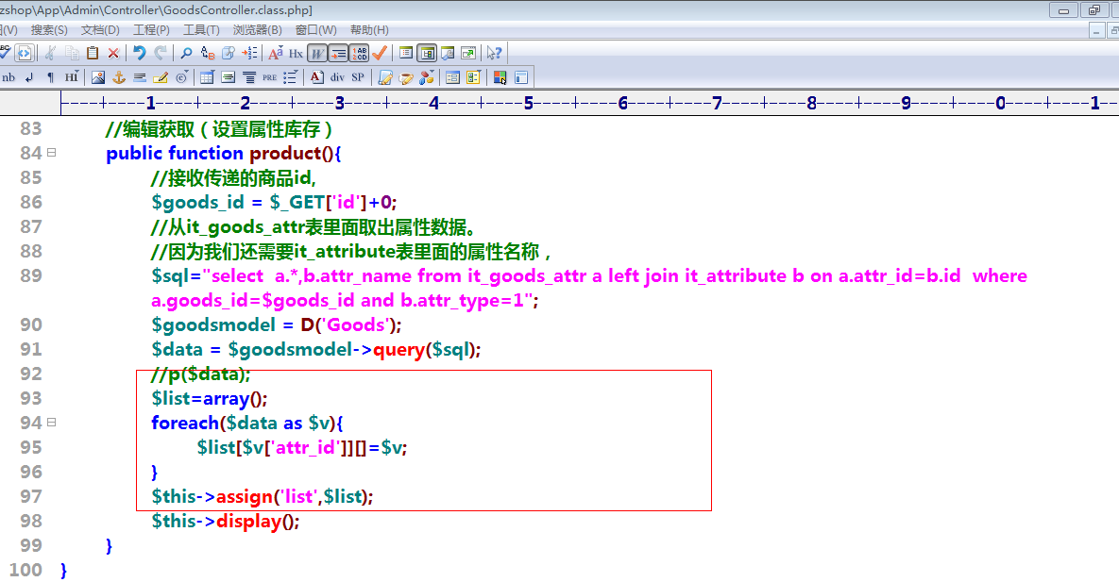
第三步：完成在静态页面中的遍历
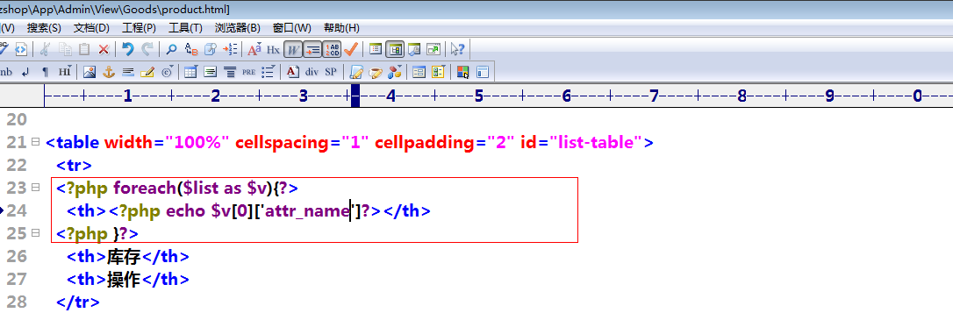
效果如下：
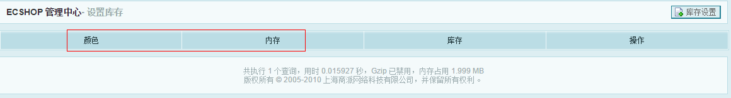
第四步：展示出属性信息，
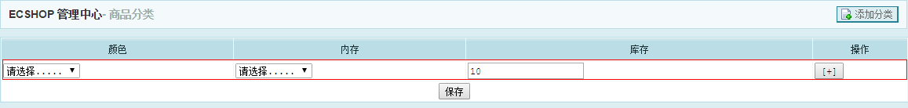
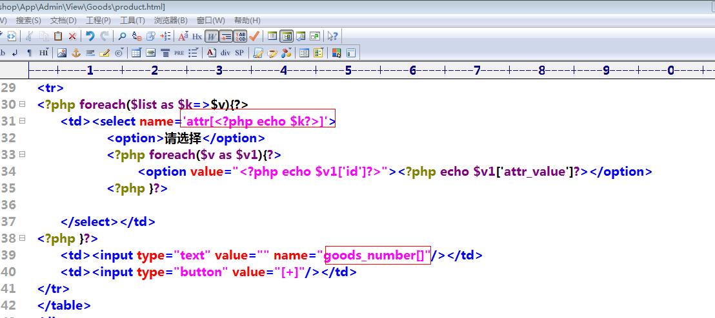

第五步：给’+’添加单击事件，完成自我复制。
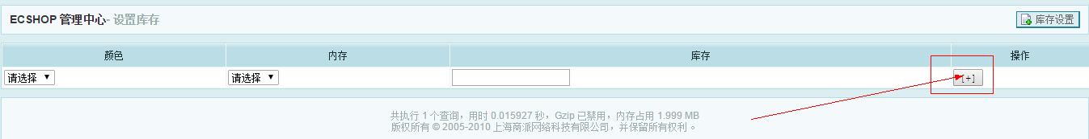
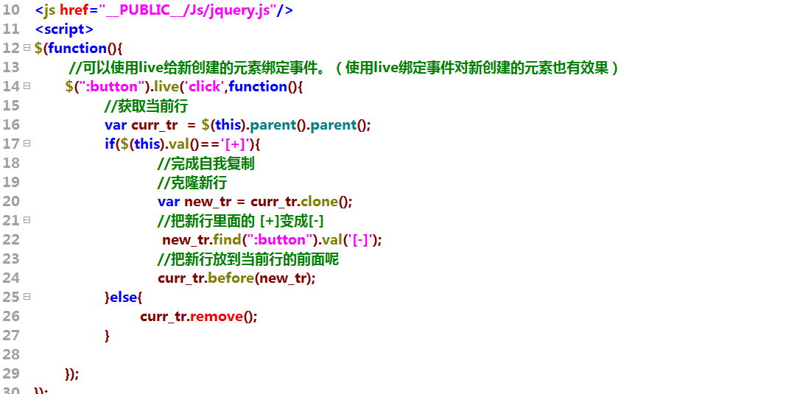
制作的表单如下 ：
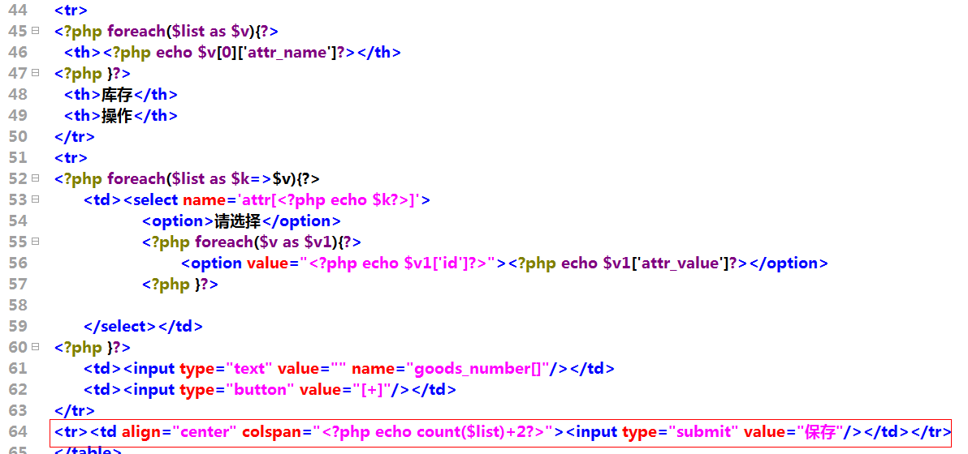

4、完成库存信息入库；
打印表单提交的信息如下；
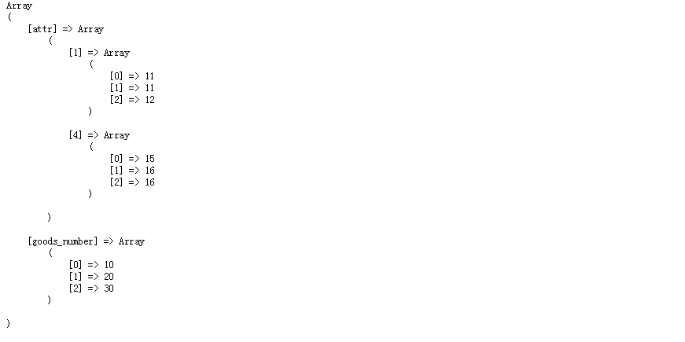
id goods_id goods_attr_id goods_number
11,15 10
11,16 20
12,16 30

（1）给提交 的表单添加一个goods_id的隐藏域
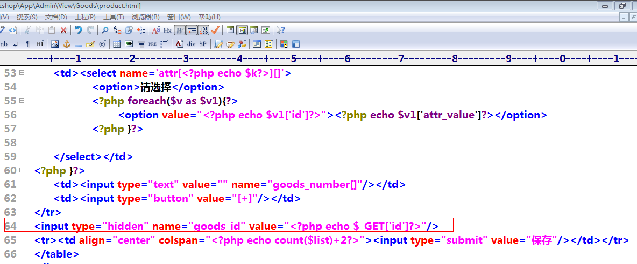

（2）接收数据，开始入库。
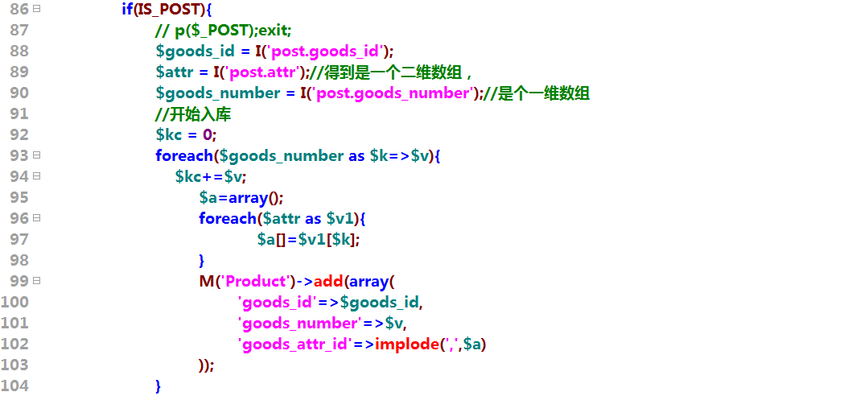

效果如下：
